Hayat Yayınları Tanıtım Bülteni
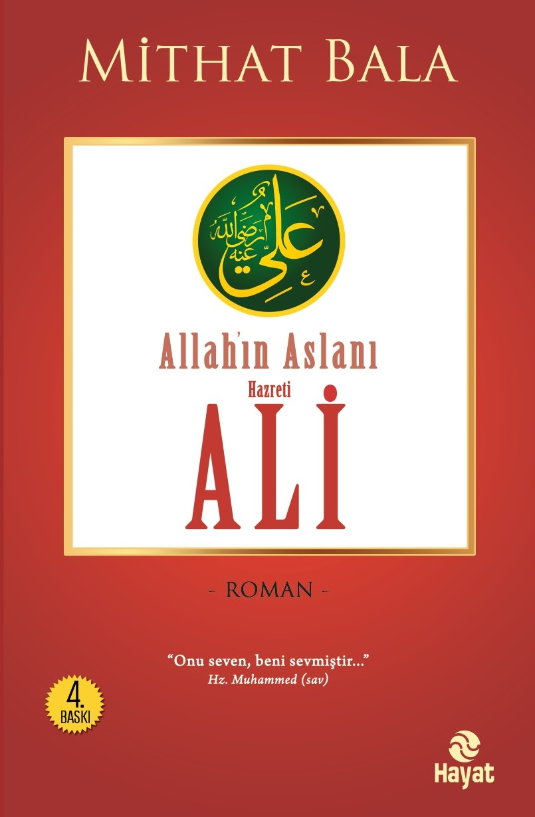 | Eser Adı: YİĞİTLERİN ŞAHI ALLAH`IN ASLANI HZ.ALİ  Yazar Adı: Mithat Bala  Tür Serisi: Roman/Edebiyat  Cilt Bilgisi:  Kitap Dili: Türkçe  İç Sayfa: HOLMEN SB 65  Kapak: BRISTOL 230  Selefon Türü: MAT SELEFON  Basım Tarihi: 2024  Sayfa Sayısı: 352  Kitap Boyutları: 13,5 X 21 mm  ISBN No: 9786051511498  Etiket Fiyatı: 380,00 TL
Kitap Tanıtım Yazısı : (Arka Kapak)

Her yıldız bir ışıktır.Sayısız yıldızlar vardır gökyüzünde.İçlerinde bazıları vardır ki ayrılır diğerlerinden,Yol olur, rehber olur sizlere.Engin denizlerde de olsanız,Çölde de kalsanız,Karanlığın girdabında kaybolmazsınız,Gideceğiniz yere götürür sizi.Sahabeler içerisindeki Kutup Yıldızlarından biridir Hz. Ali.Onu takip eden, koyu karanlıkta da kalsa,Fitnenin ocağına da düşse yolunu kaybetmez,Elinde Zülfikar varmış gibi biçer küfrü, açar Hakk’ın yolunu. Bu romanda Hz. Ali’nin İslam ve Hakk mücadelesiyle geçen hayatına tanıklık ederken, İslam’ın doğuşunu ve yeryüzündeki mazlumlara Kur’an ayetleriyle müjdelenen yepyeni bir dünyanın ilk yıllarını da âdeta yeniden yaşayacaksınız.
Kitabın detay sayfasına buradan ulaşabilirsiniz :
https://hayatyayinlari.com/kitaplar/mithat-bala-yigitlerin-sahi-allahin-aslani-hzali-1436.html
Hayat Yayınları



